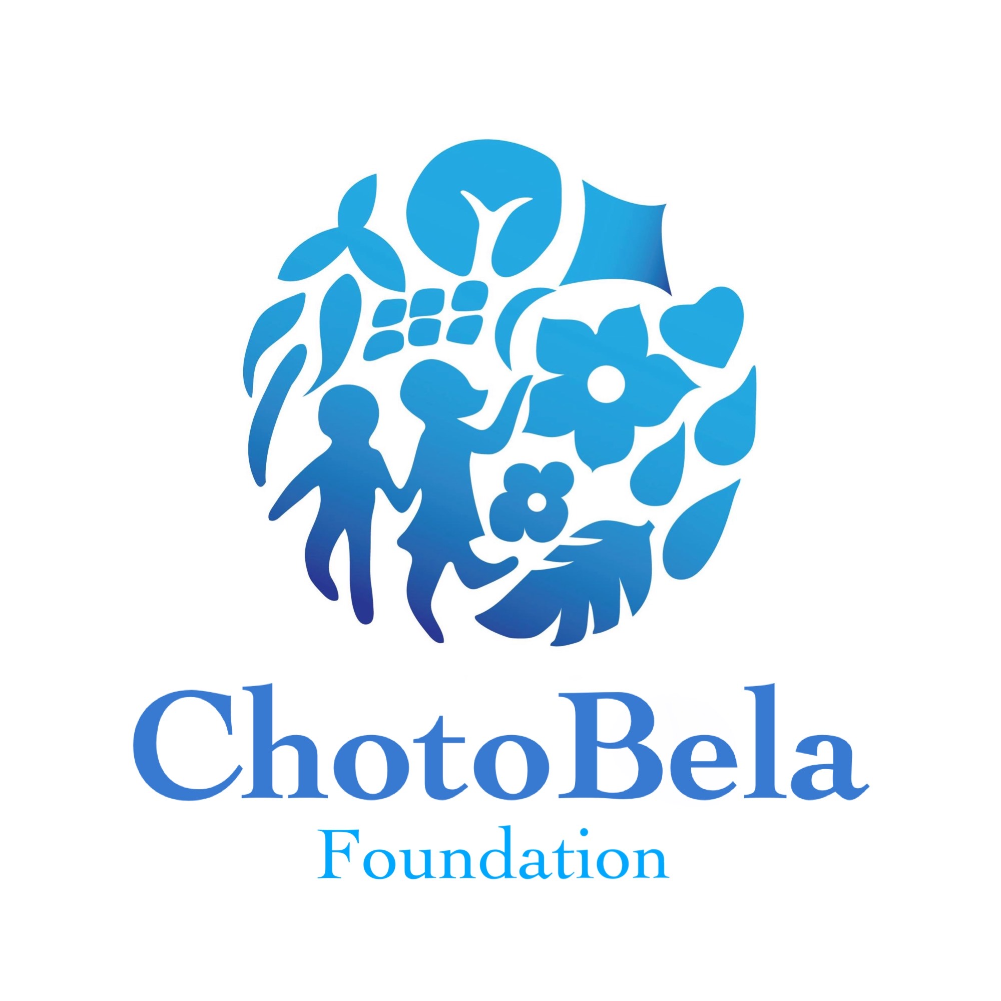
ChotoBela Foundation
Adress: 4th floor, House no.128,
Road no.1, Sugandha R/A, Panchlaish, Chattogram-4203, Bangladesh
https://chotobela.org
E-mail: chotobela.f@gmail.com,
farhad71.jony@gmail.com

Volunteer Application Form

Date: / /
Section 1 - Contact Information
Name: Gender: Nationality:
Date of birth: Age: Blood type:
Phone no.: Email:
Facebook ID: Do you have a valid driver’s licences? Yes No
Address (Current):

Address (Permanent):

Passport no.《Only Foreigner》:
Emergency Contact Person《Only Foreigner》:
Name: Relationship: Nationality:
Phone: Email:
Adress:

Which school, university, organization, office do you belong to?
Name:
Department/Secter: Grade/Year:

Section 2 - Availability and Interest
Have you ever done any volunteer work? YES NO
In which field are you suitable to do volunteer?
1) Education *Which subjects?
2) Art
Fine Art, Literary Art, Design, Music, Dancing, Theatre, Story telling,
Photography, Cinematography,
Broadcasting (Planning, Shooting, Editing, Photo or Video Processing, Other), Other ( )
3) Handicrafts
4) Environment
5) Organic fram/agriculture
6) Architecture
7) Repair
8) Disaster assistance
9) Health/Medical
10) Hungeer
11) Administrative (Accounting, Office management, Promotion, Social sector)
12) Fundraising
What languages (including Dialect) can you speak?

Section 3 - Working Conditions
How many days are you available to do volunteer a month?
1 - 5 days, 5 - 10 days, 10 - 15 days, 15 - 20 days, 20 - 25 days, Weekday, Weekend
From when until when would you prefer to do volunteer? / / 〜 / /
Other requests

Section 4 - Reason for Application
Would you tell us what motivated you to apply to ChotoBela Foundation?
…………………………………………………………………………………………………………………………………………………………………………………………………………………………………………………………………………………………………………………………………………………………………………………………………………………………………………………………………………………………………………………………………….
What are your goals for the future? Where do you see yourself after doing volunteer/joining us?
…………………………………………………………………………………………………………………………………………………………………………………………………………………………………………………………………………………………………………………………………………………………………………………………………………………………………………………………………………………………………………………………………….

After finishing this form, please send by E-mail. ( farhad71.jony@gmail.com , chotobela.f@gmail.com )

টার্ম এন্ড কন্ডিশন :
Terms and Conditions

- ন্যূনতম ৬ মাস কাজের সাথে যুক্ত থাকতে পারবেন এই প্রেক্ষিতে সেচ্ছাসেবক হিসেবে যুক্ত হতে পারবেন ।
All volunteers must sign up for a minimum commitment of 6 months.

2. প্রাণ-প্রকৃতির প্রতি বন্ধুভাবাপূর্ণ যেকোন মানবিক মানুষ সেচ্ছাসেবক হিসেবে যুক্ত হতে পারবেন ।
All those who are friends of life and nature are welcome to join as volunteers.

3. যেকোন জাতি-ধর্ম-বর্ণের প্রতি অবশ্যই মর্যাদা ও শ্রদ্ধা বজায় রাখতে হবে ।
Volunteers must treat all people with dignity and respect, regardless of religion, caste or race.

4. ফরমে উল্লেখিত তথ্য অনুয়াযী সেচ্ছাসেবক হিসেবে পেশাদারিত্বসহিত দায়িত্ব পালন করতে হবে ।
Volunteers must perform their duties with professionalism.

5. সংগঠনের যেকোন কাজে সেচ্ছাসেবকরা তাদের মতামত, পরামর্শ মৌখিক এবং লিখিত ভাবে জানাতে পারবেন ।
Volunteers may express their views or suggestions regarding any of the organization’s work. This feedback can be given orally or in writing.
6. প্রাণ-প্রকৃতির উপর ক্ষতিকর প্রভাব ফেলে এই রকম যেকোন কর্মতৎপরতা থেকে বিরত থাকতে হবে |
Volunteers must refrain from any activities that have a detrimental effect on life or nature.

7. সেচ্ছাসেবকদের সংগঠনের পরিচালিত বিদ্যালয়গুলোর নিজস্ব নিয়ম-শর্ত মেনে বিদ্যালয় অবস্থান করতে হবে ।
Volunteers are required to abide by the terms and conditions set by the ChotoBela Foundation as well as the terms and conditions set by the institutions at which they are volunteering.

8. সেচ্ছাসেবকদের ব্যাক্তিগত যাতায়াত খরচ নিজেকে বহন করতে হবে , সেচ্ছাসেবকদের ব্যাক্তিগত কর্মকান্ডের জন্য সংগঠনদায়ী থাকবে না ।
Volunteers are responsible for their own transportation costs. The organization is not responsible for the personal activities and expenses of the volunteers.

9. বাংলাদেশের বাহির থেকে আসা সকল সেচ্ছাসেবকদের পাসপোর্ট,ভিসা’র একটা করে ফটোকপি সংগঠনে জমা দিতে হবে ।
All non-Bangladeshi volunteers must submit a copy of their passport and visa to organization before they can begin their work.

10. আমি ফরমে উল্লেখিত সকল তথ্য সত্য ঘোষনা করছি এবং সংগঠনের সকল নিয়ম - শর্ত মেনে নিয়ে সেচ্ছাসেবক হিসেবে যুক্ত হয়েছে ।
I declare all the information in the form to be true and that I have joined as a volunteer in compliance with all the terms and conditions of the organization.

